Sommerlager 2026 – Anmeldeformular

Lagerzeitraum: 4. Juli 2026 – 17. Juli 2026

2722 Tramelan / Reussilles

Angaben zum Kind

Vor- und Nachname | _____________________________________________
Geburtsdatum | ____ / ____ / ______
Jungwacht Gruppe ______________________________ | Ich bin nicht in der Jungwacht ☐
Adresse ______________________________
Postleitzahl / Ort ______________________________
Allergien / Unverträglichkeiten ______________________________
Besondere Bedürfnisse / Hinweise ______________________________
Ernährung: Fleisch, Fisch ☐ / vegetarisch ☐ vegan ☐

Notfallkontakt

Name ________________________________
Beziehung zum Kind ______________________________
Telefonnummer ______________________________

Medizinische Angaben
AHV-Nummer__________________________________
Hausarzt / Kinderarzt ______________________________
Telefonnummer Arzt ______________________________
Bestehende Erkrankungen / Medikamente ______________________________
Medizinische Hinweise

______________________________________________________________________
☐ Das teilnehmende Kind darf im Notfall ärztlich behandelt werden

Teilnahmebedingungen

☐ Ich habe die Lagerregeln gelesen und das teilnehmende Kind wird diese einhalten.
☐ Ich bestätige, dass das teilnehmende Kind nur gesund ins Lager gesendet wird.
☐ Ich erkläre mich einverstanden, dass Fotos und Videos für Lagerdokumentation und Öffentlichkeitsarbeit verwendet werden.
Bitte senden Sie die Anmeldung zusammen mit einer Kopie der Krankenkassenkarte sowie einer Kopie des Impfausweises bis zum Anmeldeschluss.
Versicherung ist Sache des Teilnehmers!

Zahlungsinformationen

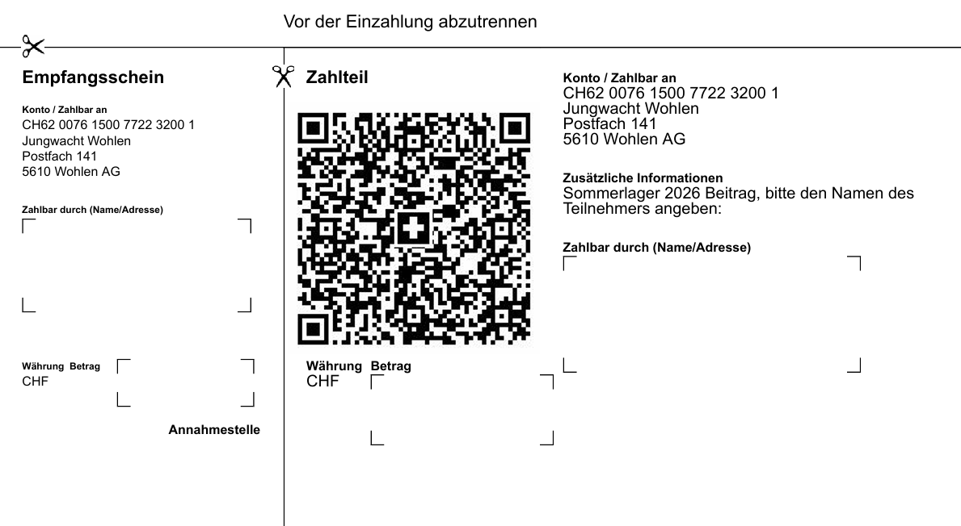
Lagerbeitrag für 2 Wochen CHF 250 / Für 1 Woche CHF 200

Bestätigung

Mit meiner Unterschrift bestätige ich, dass alle Angaben korrekt sind und ich die Teilnahmebedingungen akzeptiere.
Ort, Datum ____________________
Unterschrift Eltern / Erziehungsberechtigte ____________________

